**Bài 8. ĐƯỜNG TRÒN**

**A. KIẾN THỨC TRỌNG TÂM**

**1. Đường tròn**

Đường tròn tâm O, bán kính R là hình gồm các điểm cách điểm O một khoảng không đổi bằng R, kí hiệu (O; R).

**2. Hình tròn**

Hình tròn là hình gồm các điểm nằm trên đường tròn và các điểm nằm ngoài đường tròn.

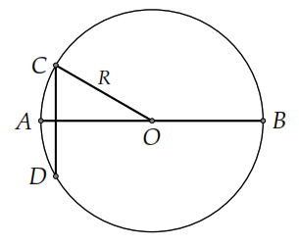**3. Các tính chất**

* Hai điểm C và D trên đường tròn tâm O chia đường tròn thành hai cung.
* Đoạn thẳng nối hai điểm C và D là dây cung.
* Dây đi qua tâm được gọi là đường kính. Đường kính dài gấp đôi bán kính.
* Trong hình vẽ bên, ta có CD là dây cung, còn AB là đường kính của đường tròn (O; R).

**B. CÁC DẠNG BÀI TẬP VÀ PHƯƠNG PHÁP GIẢI**

|  |
| --- |
| **Dạng 1: Nhận biết vị trí của một điểm với đường tròn** |
| * Để nhận biết vị trí của một điểm A với đường tròn (O; R), ta so sánh độ dài của OA với bán kính R * Nếu  thì điểm . * Nếu  thì điểm  nằm ngoài . * Nếu  thì điểm  nằm trong . * Điểm  thuộc hình tròn  khi và chỉ khi . |

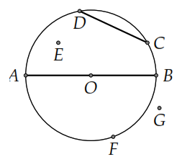**Ví dụ 1.** Cho hình vẽ sau điền vào chỗ trống cho đúng

a) Các điểm nằm trên đường tròn  là ;

b) Các điểm nằm bên trong đường tròn  là ;

c) Các điểm nằm ngoài đường tròn  là ;

d) Các dây cung của đường tròn  là ;

e) Đường kính của đường tròn  là

**Lời giải**

a) Các điểm nằm trên đường tròn  là , , , , .

b) Các điểm nằm bên trong đường tròn  là , .

c) Các điểm nằm ngoài đường tròn  là .

d) Các dây cung của đường tròn  là , .

e) Đường kính của đường tròn  là .

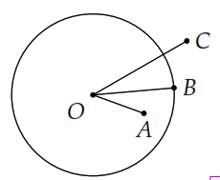**Ví dụ 2.** Vẽ đường tròn . Lấy  điểm  sao cho  cm,  cm,  cm. Trong  điểm , điểm nào nằm trong đường tròn, ngoài đường tròn, điểm nào thuộc đường tròn?

**Lời giải**

Vì  cm  cm nên điểm  nằm trong đường tròn.

 cm nên điểm  nằm trên đường tròn

 cm  cm nên điểm  nằm ngoài đường tròn.

**Ví dụ 3.** Cho đoạn thẳng  cm. Vẽ đường tròn  cắt  tại điểm . Vẽ đường tròn  cắt  tại . Hai đường tròn này cắt nhau tại .

a) Tính . b) Chứng tỏ  là trung điểm của .

**Lời giải**

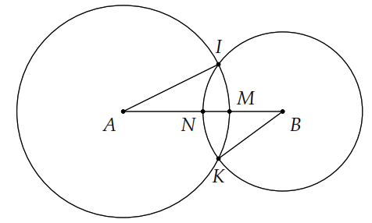a) Vì điểm  thuộc đường tròn  nên  cm.

Vì điểm  thuộc đường tròn 

nên  cm.

b) Vì điểm  thuộc đường tròn 

nên  cm.

Vì  nằm giữa  và  nên .

Lại có  cm,  cm.

Nên  cm.

Khi đó ta có  do đó  là trung điểm của .

|  |
| --- |
| **Dạng 2: Đếm số dây cung, số cung của đường tròn** |
| * Đoạn thẳng nối hai điểm phân biệt trên đường tròn tạo thành 1 dây cung. Hai điểm này chia đường tròn thành hai phần, mỗi phần gọi là một cung. * Trên đường tròn có n điểm phân biệt. Nối mỗi cặp điểm ta được một dây cung thì số dây cung tạo thành là  và số cung tạo thành là . |

**Ví dụ 4.** Trên đường tròn  lấy  điểm phân biệt. Nối mỗi cặp điểm ta được một dây cung.

a) Hỏi vẽ được bao nhiêu dây cung?

b) Hỏi trên đường tròn có bao nhiêu cung được tạo thành?

**Lời giải**

a) Số dây cung là  (dây cung).

b) Số cung trên đường tròn là  (cung).

**Ví dụ 5.** Trên đường tròn tâm  ta lấy  điểm. Số cung tròn tạo thành là . Hỏi  là số nào?

**Lời giải**

Số cung tạo thành từ  điểm là  nên 

Suy ra 

**Ví dụ 6.** Cho  điểm bất kì thuộc đường tròn . Hỏi trên hình vẽ có bao nhiêu dây cung, bao nhiêu cung tạo bởi  điểm trong  số đã cho?

**Lời giải**

Vì  điểm đã cho thuộc một đường tròn nên qua  điểm một ta vẽ được một dây cung.

Chọn  điểm với  điểm còn lại vẽ được  dây cung. Vậy với  điểm vẽ được  (dây cung), nhưng mỗi dây cung được tính  lần nên có tất cả  (dây cung).

**Nhận xét**: Bài toán này tương đương với bài toán cho  điểm, cứ qua  điểm vẽ được  đoạn thẳng và ta có được  đoạn thẳng.

Vậy với  điểm trên một đường tròn, ta vẽ được  dây cung tạo bởi  trong số  điểm đã cho.

Mỗi dây cung  tạo thành  cung tròn lớn và nhỏ (trong trường hợp hai điểm  và  là hai đầu mút của một đường kính, ta có hai cung bằng nhau). Suy ra qua  điểm thuộc một đường tròn, vẽ được  cung tròn và qua  điểm thuộc một đường tròn, vẽ được  cung tròn.

**C. BÀI TẬP VẬN DỤNG**

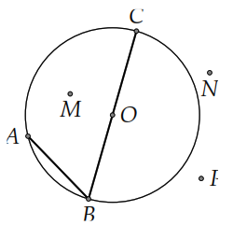**Bài 1.** Cho hình vẽ sau điền vào chỗ trống cho đúng

1. Các điểm nằm trên đường tròn  là
2. Các điểm nằm bên trong đường tròn  là
3. Các điểm nằm ngoài đường tròn  là
4. Các dây cung của đường tròn  là
5. Đường kính của đường tròn  là

**Lời giải**

1. Các điểm nằm trên đường tròn  là , , .
2. Các điểm nằm bên trong đường tròn  là , .
3. Các điểm nằm ngoài đường tròn  là , .
4. Các dây cung của đường tròn  là , .
5. Đường kính của đường tròn  là .

**Bài 2.** Xác định xem khẳng định nào đúng ghi Đ, khẳng định nào sai ghi S.

A. Trong một đường tròn, bán kính có độ dài bằng đường kính. 

B. Trong một đường tròn, đường kính có độ dài gấp đôi bán kính. 

C. Hình tròn là hình gồm những điểm nằm bên trong đường tròn. 

D. Đường kính của đường tròn là đoạn nối tâm với một điểm nằm trên đường tròn. 

**Lời giải**

Câu A sai vì trong một đường tròn, bán kính có độ dài bằng nửa đường kính.

Câu C sai vì hình tròn là hình gồm những điểm nằm trên đường tròn và những điểm nằm trong đường tròn đó.

Câu D sai vì đường kính của đường tròn là dây cung đi qua tâm.

**Bài 3.** Cho đoạn thẳng  cm. Vẽ đường tròn  và . Hai đường tròn tâm  lần lượt cắt đoạn thẳng  tại .

a) Tính độ dài  b) Chứng minh  là trung điểm của 

**Lời giải**

a) Vì  thuộc đường tròn  nên  cm.

Lại có  (vì  nằm giữa ).

Nên  cm.

b) Vì  thuộc đường tròn  nên  cm.

Lại có  (vi  nằm giữa ).

Nên  cm.

Suy ra  hay  là trung điểm của .

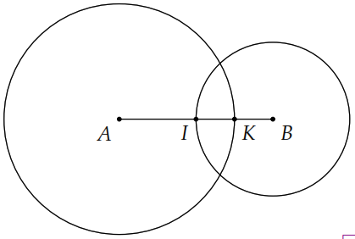

**Bài 4.** Trên đường tròn tâm  lấy  điểm. Nối 2 điểm với nhau ta được một dây cung. Hỏi có bao nhiêu dây cung tạo thành?

**Lời giải**

Số dây cung được tạo thành là  (dây cung).

**Bài 5.** Trên đường tròn tâm  lấy  điểm . Hỏi có bao nhiêu cung tạo thành?

**Lời giải**

Số cung được tạo thành là  (cung).

**D. BÀI TẬP VỀ NHÀ**

**Bài 6.** Trên đường tròn tâm  lấy  điểm. Số cung tròn tạo thành là . Vậy giá trị của  là bao nhiêu?

**Lời giải**

Số cung tròn tạo thành từ  điểm là  nên 

Suy ra 

**Bài 7.** Trên đường tròn  lấy  điểm phân biệt. Nối mỗi cặp điểm ta được một dây cung.

a) Hỏi vẽ được bao nhiêu dây cung?

b) Hỏi trên đường tròn có bao nhiêu cung?

**Lời giải**

a) Số dây cung được tạo thành là  (dây cung).

b) Số cung được tạo thành là  (cung). http://vnteach.com – Website tài liệu dành cho giáo viên và học sinh Việt Nam